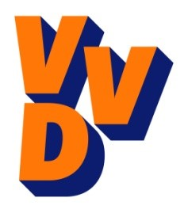 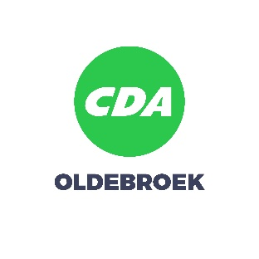 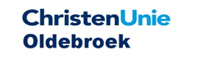 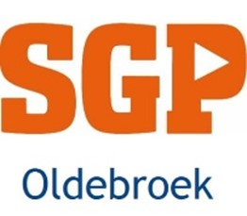

Raadsvergadering d.d.: 10 november 2022

## Agendapunt 9: Programmabegroting 2023-2026 (m.n. onderdeel 2.7.2.4 Acceptabele aanpak van het stikstofprobleem)

**Motie Aanpak stikstof problematiek.**

De raad van de gemeente Oldebroek, gehoord de beraadslaging,

**Constaterende dat:**

* De stikstofproblematiek een grote impact heeft op onze agrarische sector
* De effecten van deze problemen van grote invloed kunnen gaan worden op het woningbouwprogramma van onze gemeente
* De stikstof effecten van grote invloed zijn op gezondheid van flora en fauna
* Stikstof uitstoot, met name in de buurt van natuur en stikstofgevoelige gebieden, zo veel mogelijk beperkt moet worden.
* Een initiatiefgroep van 18 agrariërs, De 4 Merken, een gebiedsprogramma stikstof zelf heeft ontworpen voor een groot deel van agrarische gronden in de gemeente
* Deze groep op 29 september 2022 een financieel bod heeft gedaan op een leegstaand agrarisch bedrijf in bezit van de provincie, teneinde een ander bedrijf, een piekbelaster, te kunnen verplaatsen
* Zodoende nog meer extensieve landbouw te verwezenlijken, en stikstof belasting af te laten nemen;

**Overwegende dat:**

* Het college voornemens is in overleg te treden met provincie, ondernemers, agrariërs en natuurorganisaties om vanuit het perspectief van de Gelderse Maatregelen Stikstof te komen tot een gedragen gebiedsprogramma
* De gemeente er ook is om initiatieven vanuit de samenleving optimaal te faciliteren
* De provincie meerdere kopers voor het bedrijf heeft en het verkoopbesluit voor eind 2022 wil afronden, maar dat de hoogste bieder niet altijd voorrang hoeft te krijgen
* Ook de provincie baat heeft bij uitkoop van stikstof piekbelasters bij gevoelige natuurgebieden;

**Spreekt uit dat:**

Het gebiedsprogramma stikstof van De 4 Merken zeer kansrijk is voor onze agrariërs en de ontwikkeling van ons platteland, maar dat de aankoop van betreffend bedrijf essentieel is voor verdere ontwikkelingen en extensivering van onze lokale agrarische sector;

**Verzoekt het college om:**

Actief met de provincie in contact te treden en de voortgang en uiteindelijk aankoop van betreffend bedrijf door De 4 Merken te bepleiten.

En gaat over tot de orde van de dag.

Fractie VVD